目标跟踪

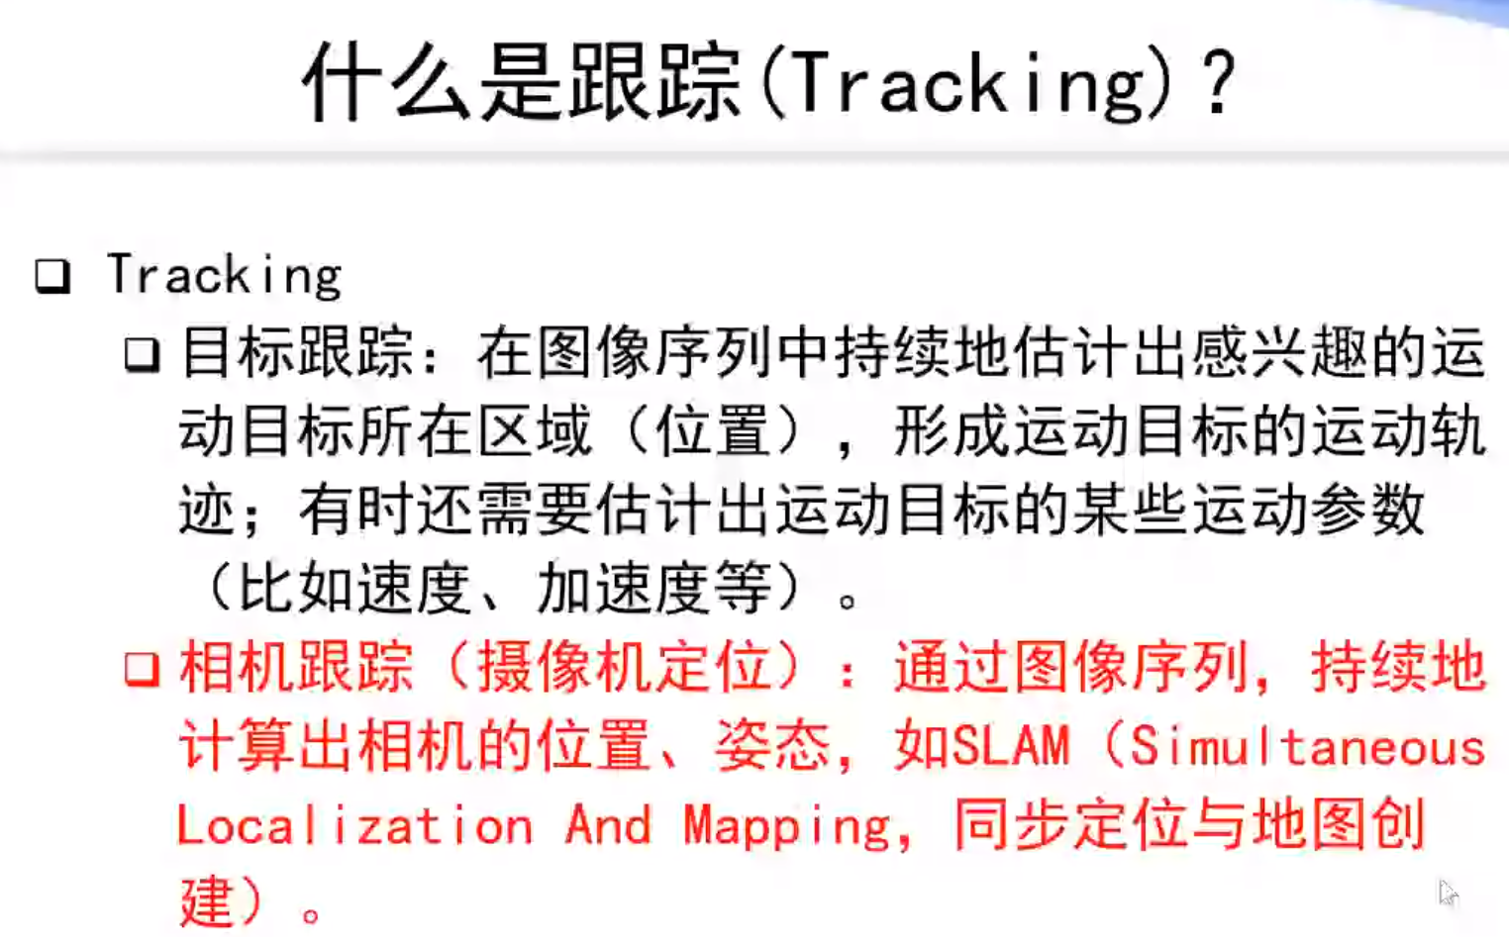

目标跟踪分类：单运动目标、多运动目标

多目标之间会出现遮挡重叠，也需要对目标进行区分，所以比单目标难很多。

目标跟踪方法分类：

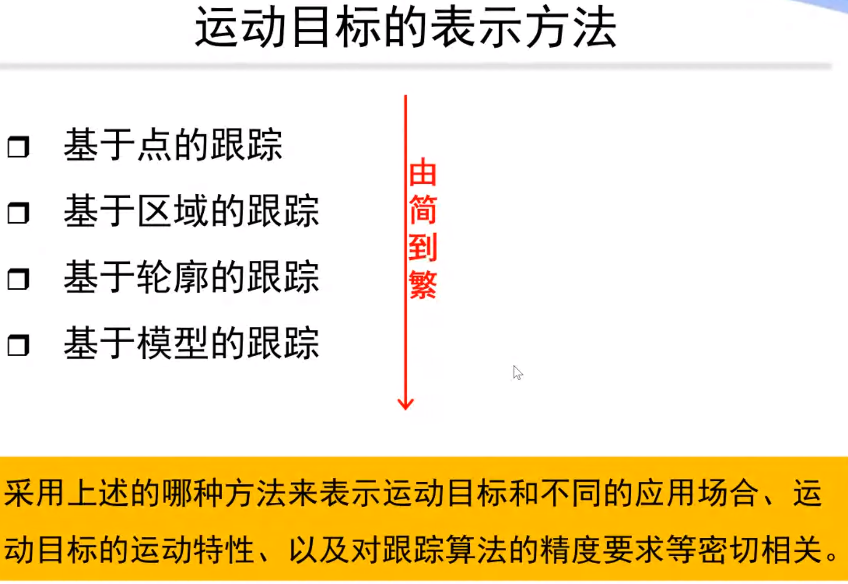

轮廓跟踪文章例子：

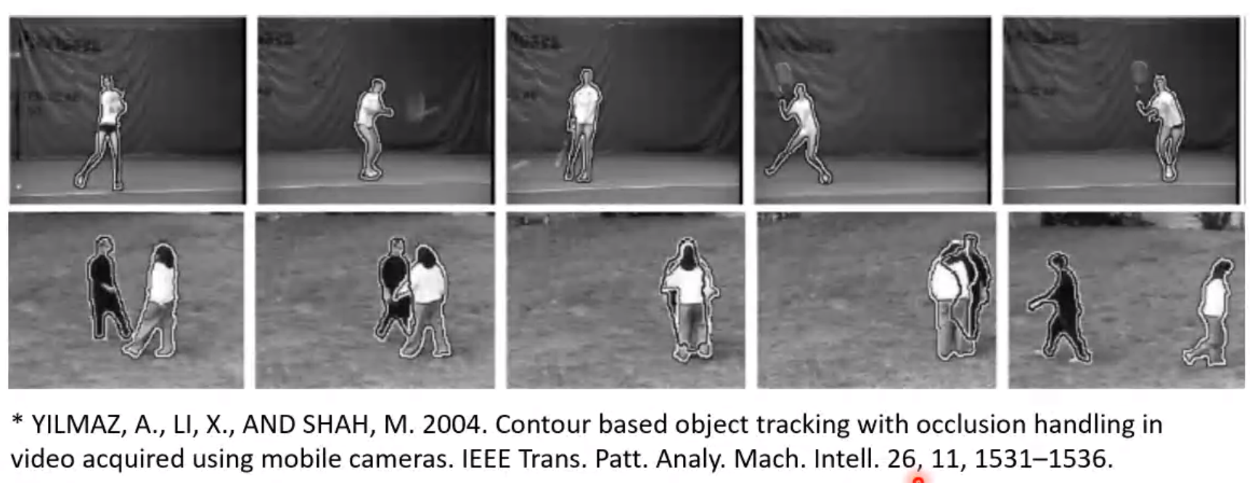

传统目标跟踪方法：

两种思路与例子：

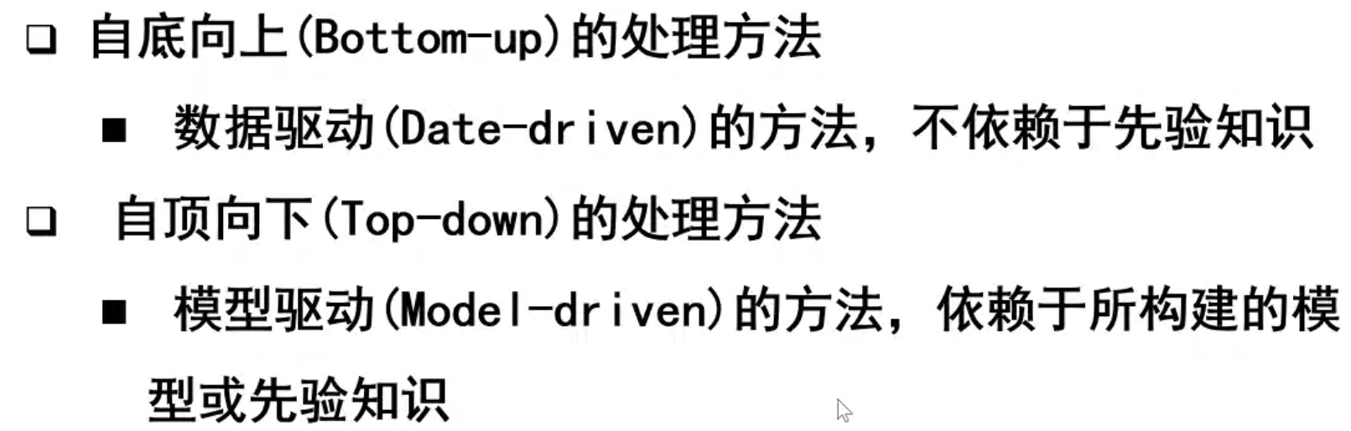

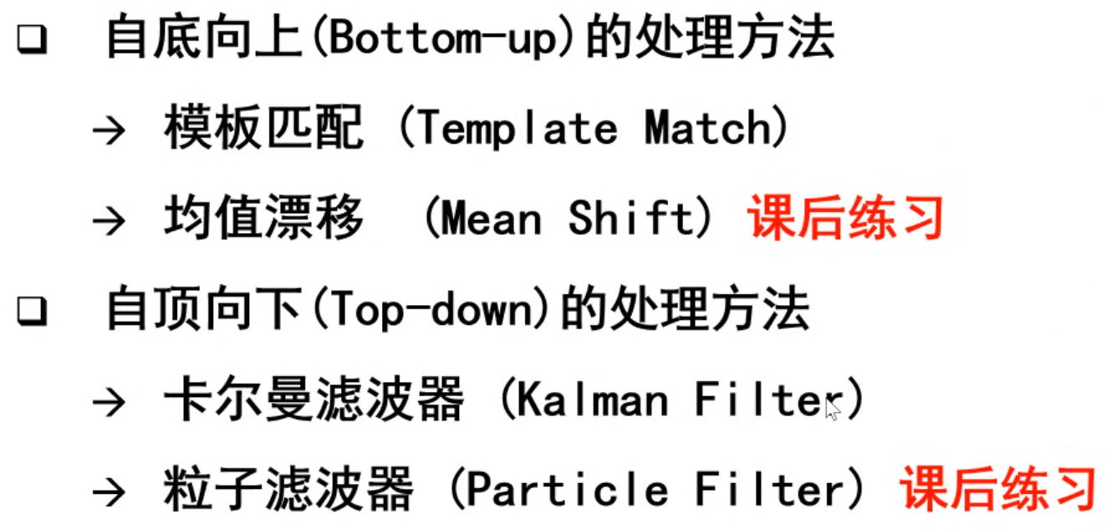均值漂移如何实现目标跟踪作为课后练习。

1.模板匹配法（搜索与前一帧相关度cov最大的小块（小块大小不变），作为输出结果）

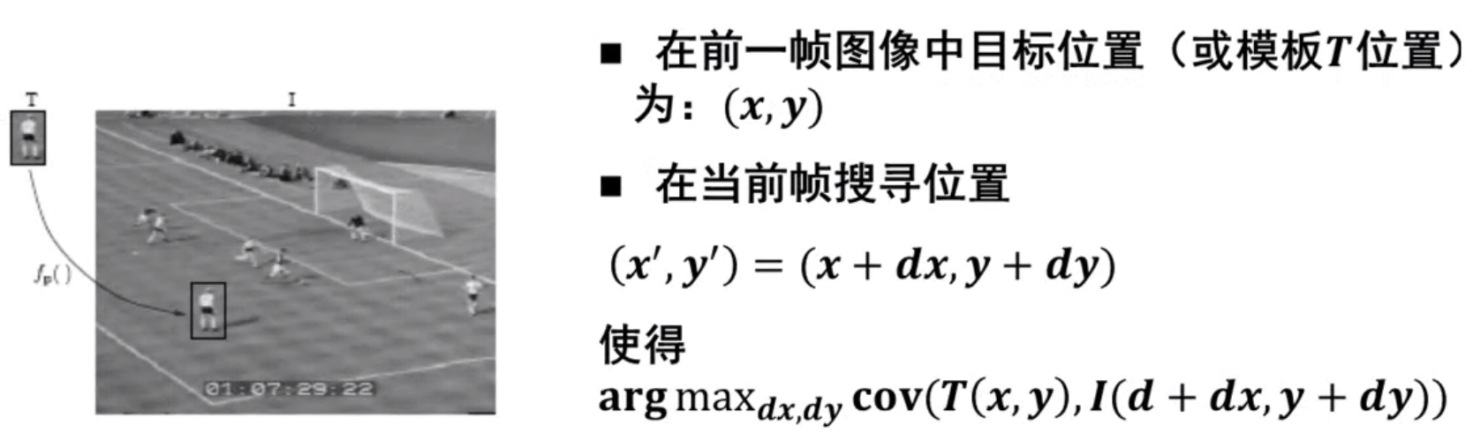

2.基于卡尔曼滤波器的跟踪方法

背景：

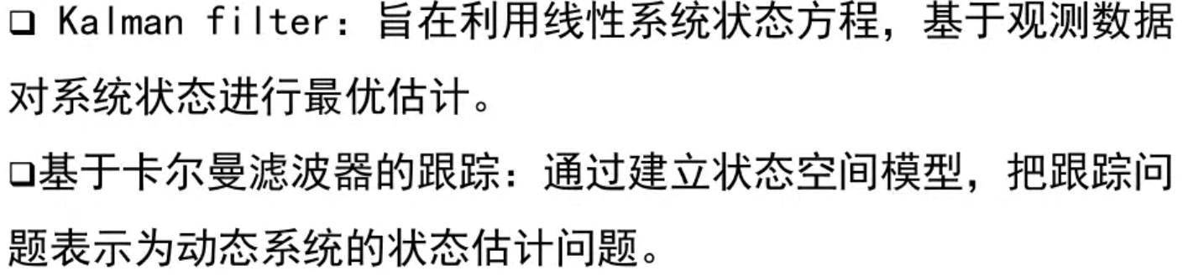

动态系统介绍：

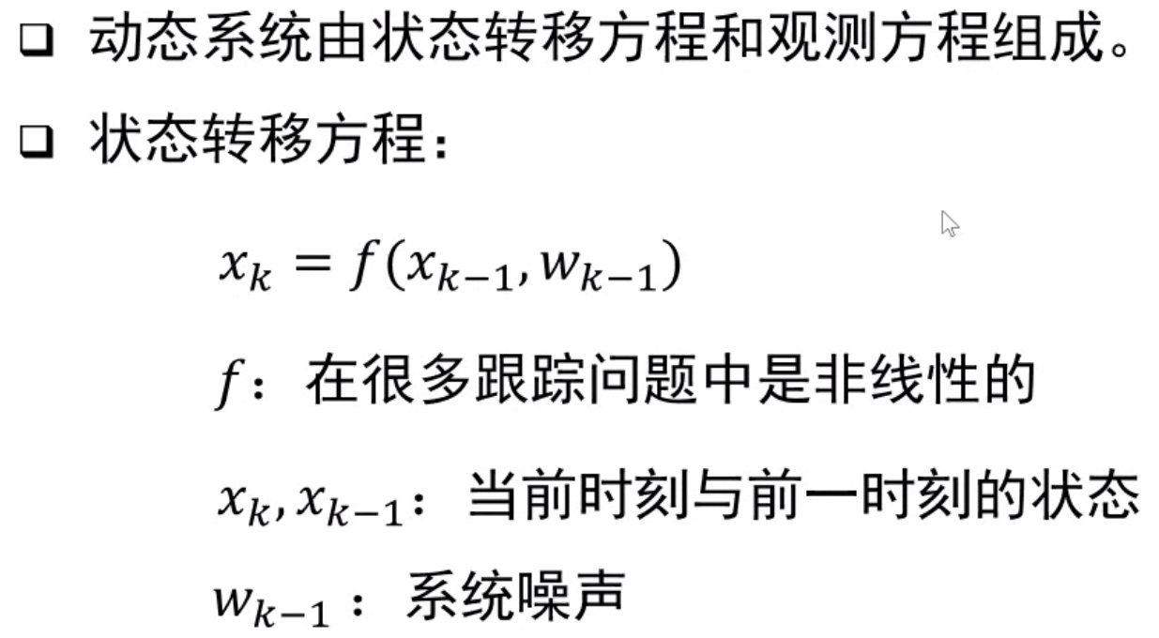

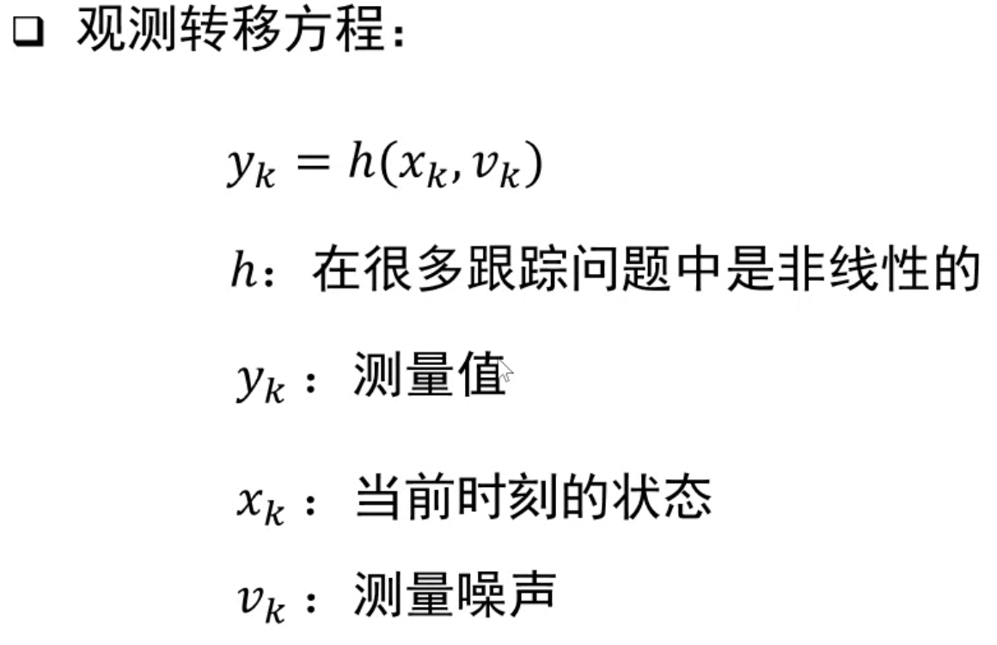

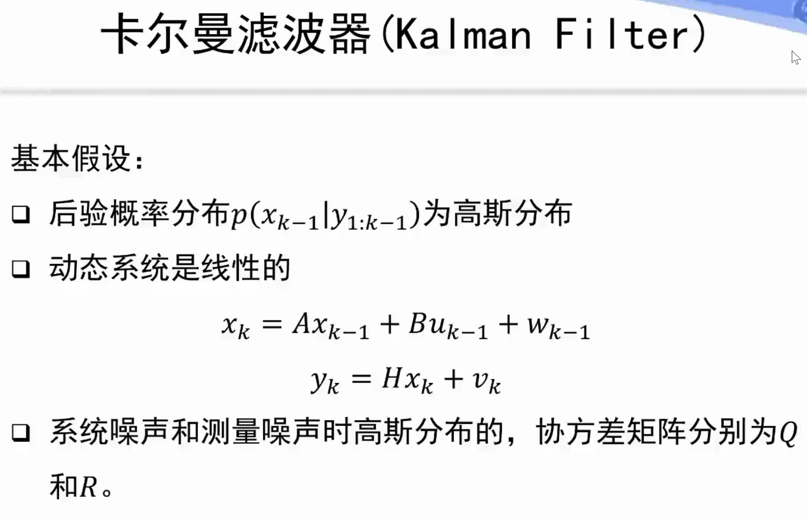

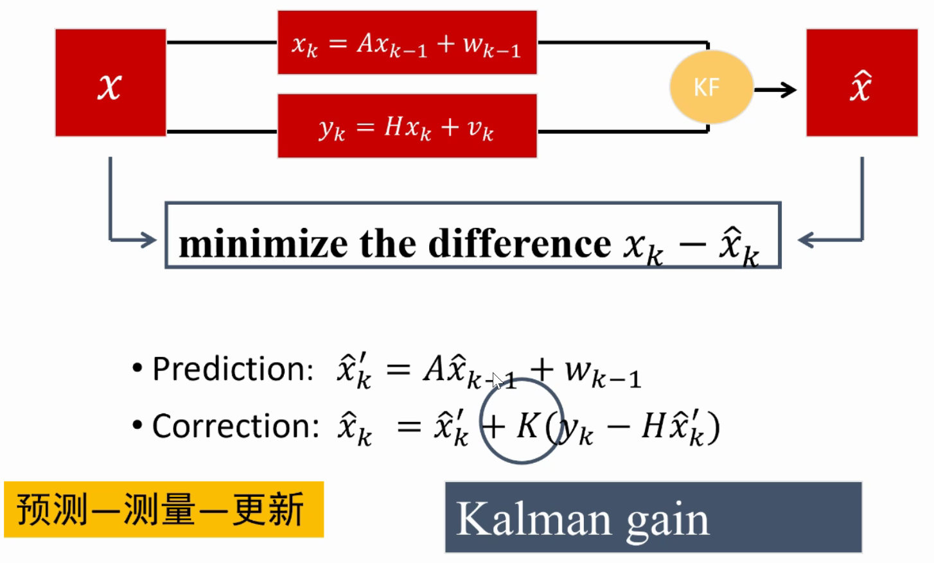

上面为模型概要，下面为KF算法推导：

背景知识：

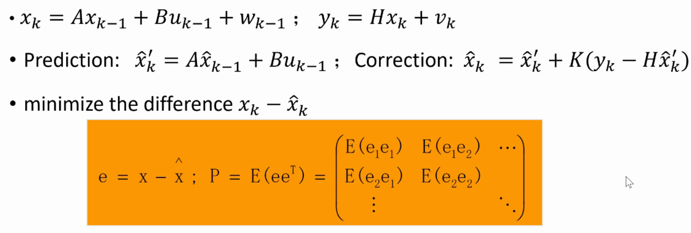

推导过程：

Pk为误差的协方差的期望，从第一部到第二步为将xk^的公式和yk的公式均代入xk^：

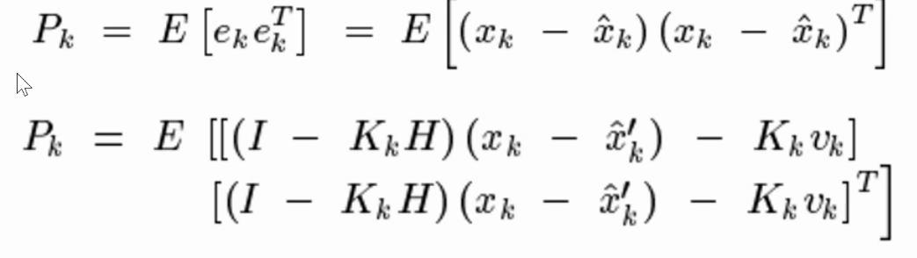

将第二步相乘并展开，由于独立性可得：

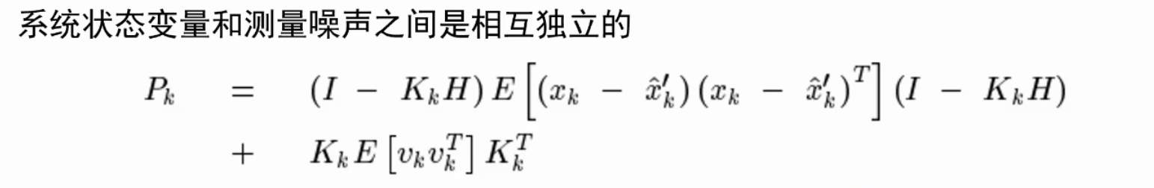

上一步的前面的E是：后面的E是噪声vk的协方差

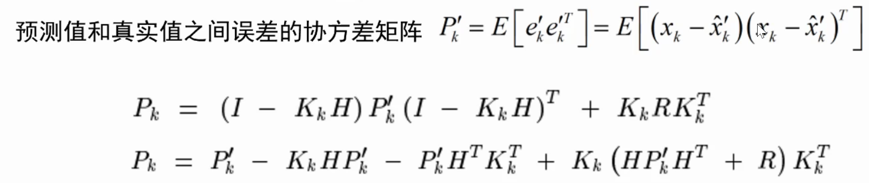

对于上面的Pk求最小值，因为矩阵无法求最小，所以我们最小化Pk的迹T[Pk]：

下面求导第一项=0 ，之后一一对应

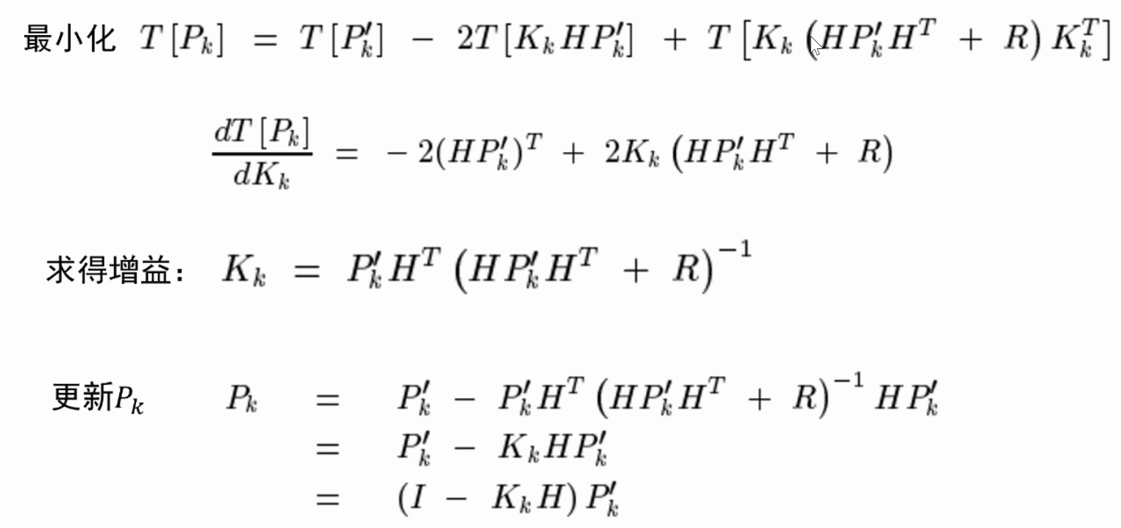

得到更新公式：（第二行到第三行就是将前面的公式代入后消元得）

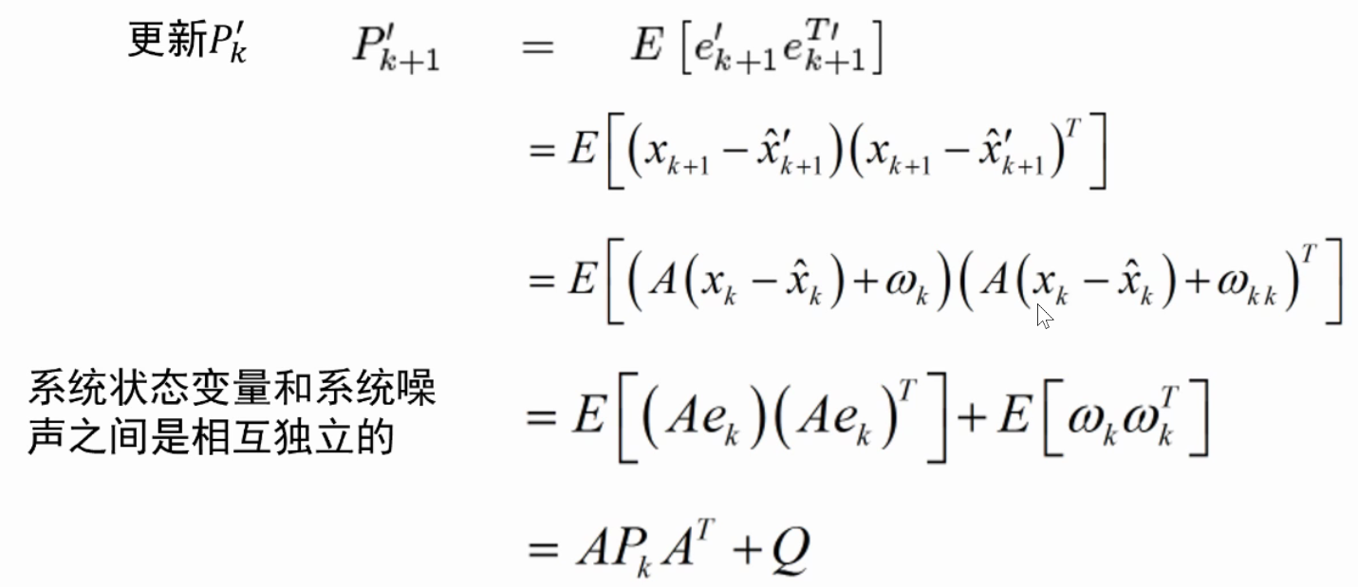

最终的更新方程：

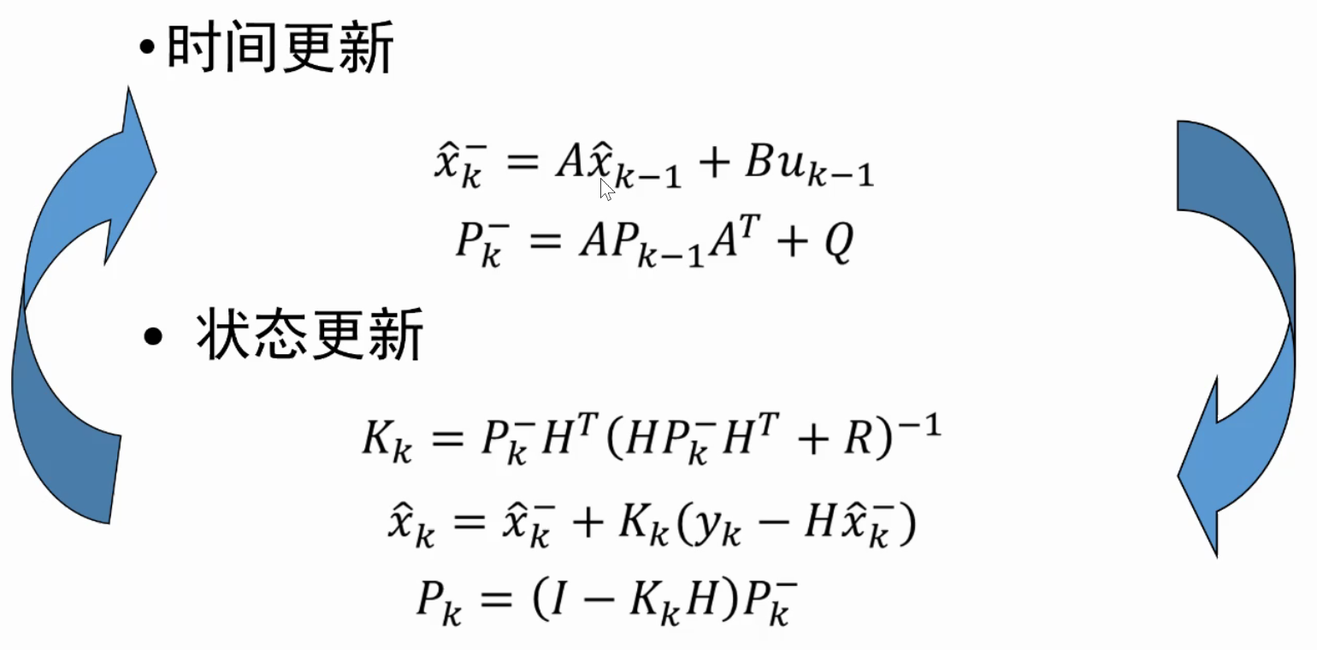

uk-1为系统输入

使用上述方程估计物体运动的位置（使用框框的中心坐标标志物体位置）

注意：因为KF算法有假设运动系统是线性的，所以对小球突然反弹之类的运动跟踪不好。

相关滤波与跟踪（计算像素相关值，寻找下一帧相关值最大的区域作为目标位置）

例子：MOSSE

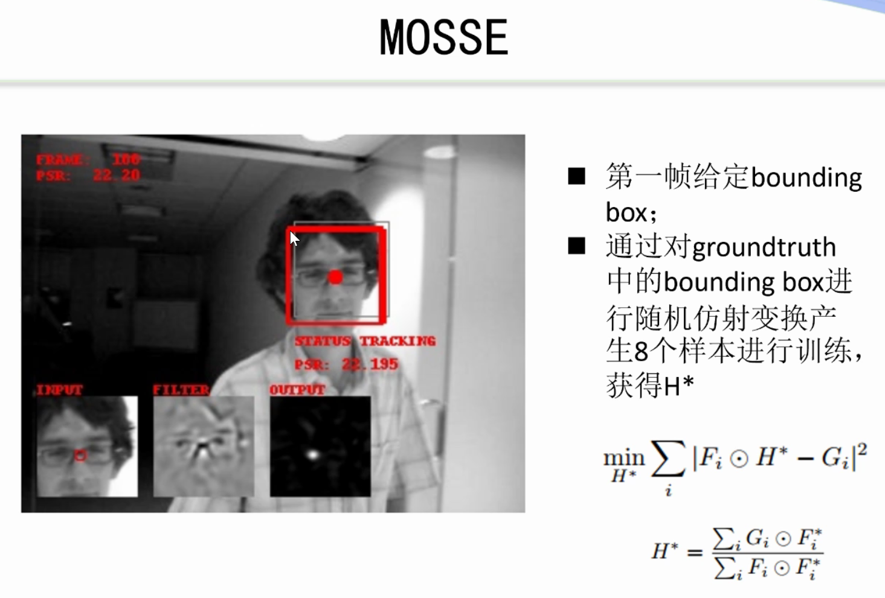

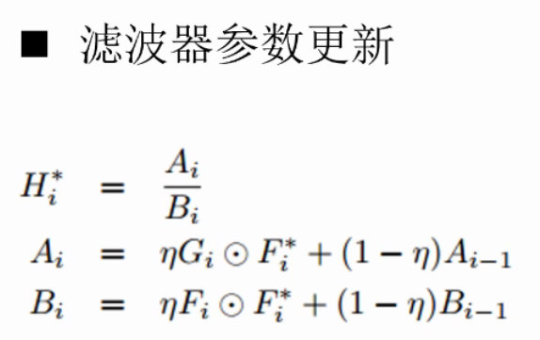

基于DNN的目标跟踪方法：

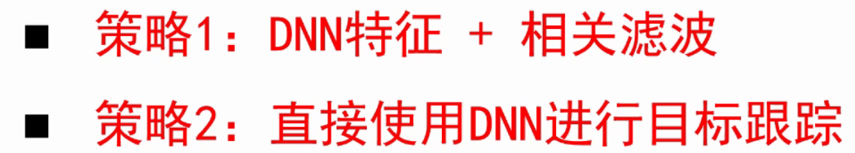

只说一下策略2：

视觉定位：就是计算相机的位置和姿态，下面介绍SLAM

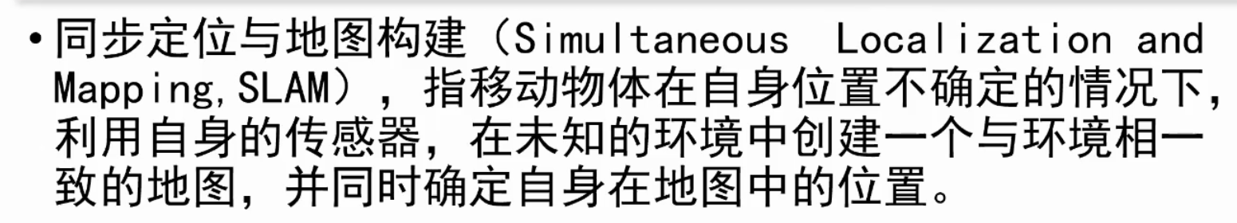

检测方法：（让相机走一个闭环，看看定位如何，用误差更正定位算法参数）

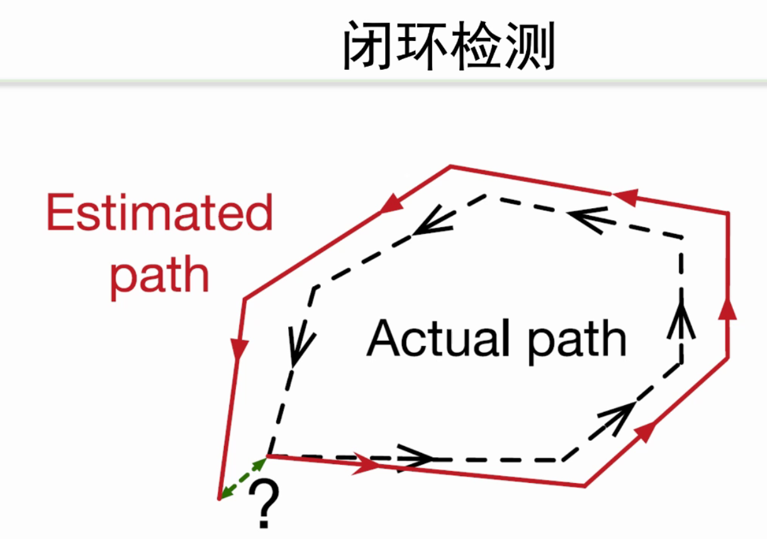

重定位：在计算完一段时间的相机位姿后，定位失败了，然后通过标定物对相机重新计算精准定位。